http://viktoria-vlasova.ru/

КАК Я ВЕРНУЛА СВОЕГО ЛЮБИМОГО ЧЕЛОВЕКА И СОЗДАЛА ОТНОШЕНИЯ С ЧИСТОГО ЛИСТА?

Я прекрасно понимаю Ваше теперешнее состояние, сама, когда то находилась на Вашем месте. Но я не сдалась, не опустила руки. Я всегда иду до конца и добиваюсь желаемого!

Коротко расскажу свою историю.

В моей жизни произошла ситуация, когда от меня ушел любимый человек.
Свое состояние сложно описать, сказать, что я была раздавлена, значит, ничего не сказать.

Я себя чувствовала беспомощной, слабой, мне вообще ничего не хотелось. Пропал аппетит, мучила жуткая бессонница, я ни с кем не хотела видеться и разговаривать. Мой привычный мир рухнул, и я не понимала, как мне жить дальше...

Я не могла принять тот факт, что мы больше не вместе. Я постоянно задавалась вопросами: “Почему он ушел?”, “Чего ему не хватало?” Ведь у меня внешние данные хорошие, я отличная хозяйка: стирала, убирала, готовила, всячески старалась ему угодить.

Я постоянно прокручивала в голове, как фильм, тот момент, когда мы начали встречаться, когда он мне признался в любви, говорил, что всегда будет со мной рядом.

Что я — его самый лучший и самый близкий человек, что он всегда будет рядом. Вспоминала, как он меня добивался, лучшие моменты наших отношений. А куда это все девалось? Где же его громкие слова? Я не понимала.

Меня охватывал гнев и разочарование, и переполняла обида. Я просыпалась утром и не хотела вставать с кровати, меня все и все раздражало. У меня была полная апатия. И чувство, что тебя предали, когда ты этого не ожидала. Я целыми ночами плакала в подушку.

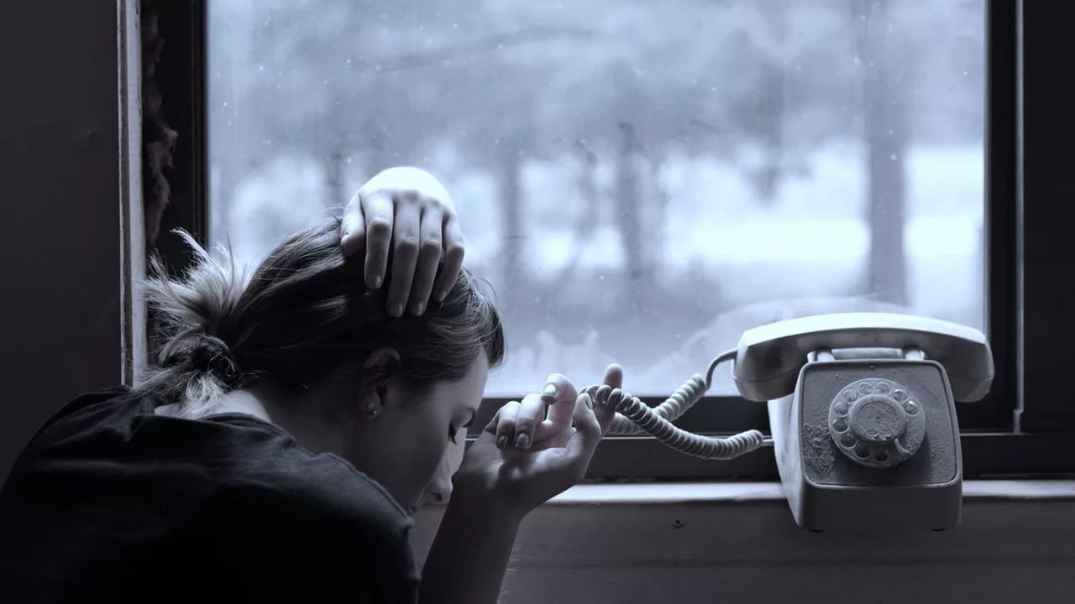

Я была полностью разбита и не представляла, как мне жить дальше. Я знаю, что такое быть брошенной... Я сама пережила расставание и не понаслышке знаю, как это тяжело. После ухода моего любимого я находилась в жуткой депрессии…

Ответ на вопрос, как же его вернуть, я искала в интернете. Но, после советов из интернета становилось только хуже.

Я пыталась вернуть его всеми известными мне способами. Сначала я звонила, просила его вернуться, плакала в трубку, но кроме слов сожаления с его стороны, я больше ничего не слышала.

Представляете, я даже умоляла его вернуться. Я ему угрожала и, шантажировала. И, как вы думаете, что он сделал? Он меня заблокировал и поставил в черный список…

Я начала анализировать, почему так произошло?

Прочла массу литературы, покупала курсы и тренинги, узнала о мужской психологии и женских хитростях. Перелопатила все, что можно было, а результата не получила.

Я владею английским, начала слушать зарубежных спикеров: Стив Харви, Эми Лорен, Джеймс Сваник и многих других.

Я общалась с лучшими тренерами, которые работали в сфере отношений.

Методом проб и ошибок я сумела вернуть своего мужчину.

Спустя пару недель, после нашего примирения мы улетели в Юго-Восточную Азию, сначала в Таиланд, решив начать все с чистого листа. Я не хотела, чтобы ситуация повторилась и проходить все круги ада снова.

Поэтому я твердо решила, поставила себе цель, все узнать про отношения, как правильно создавать и развивать.

На протяжении 2-х лет я обучалась восточным практикам: практиковала йогу, цигун, даосские практики. От Индийского университета Единства, проходила тренинги по саморазвитию...

Также параллельно проходила тренинги по теме отношений: “Как построить долгосрочные отношения”, ”Как поддерживать любовь”, “Как достигать взаимопонимания с партнером” и много других.

Я потратила на свое обучение более полтора миллиона рублей.

Я сделала выжимку из научных исследований, дианетики, даосских практик, нлп, рпт, системно векторной психологии и структурировала в единую систему и она изменила множество судеб, залечила разбитые сердца, воссоединила пары.

Этой системой-методикой я делюсь в своих курсах и тренингах.

Я достигла полной гармонии и взаимопонимания с моим любимым человеком.
Я счастливая женщина, у которой есть взаимная любовь.

И у меня возникло огромное желание делиться своими знаниями и опытом с другими женщинами, чтобы они смогли обрести свое заслуженное, женское счастье.

В какой бы ситуации вы не находились сейчас — помните, выход есть всегда!

На сегодняшний день. Я провела более 2000 личных консультаций. Разобрала более 3500 историй и помогла всем этим замечательным женщинам наладить личную жизнь.

По моей методике наладили отношения сотни женщин. Результаты моих учеников все говорят за меня. Я эксперт №1 в рунете не только в теме восстановления отношений и сохранения, но и создания их заново с чистого листа. Сертифицированный женский трансформационный коуч.

Все рекомендации я предоставляю с опыта наработанного годами.

Я знаю точно, как вы можете с помощью моей авторской методики, наладить или сохранить отношения с любимым человеком, как вы можете измениться и стать женщиной, от которой не уходят мужчины, а хотят всегда находиться рядом.

ВЫ МОЖЕТЕ ИСПОЛЬЗОВАТЬ ВЕСЬ МОЙ ОПЫТ

И получить готовое эффективное решение вашей проблемы.

Ваша задача просто проверять почту каждый день и придерживаться моей стратегии, и у Вас все получится!
Прочитайте несколько отзывов моих учениц:
